Инструкция по использованию ProPython

1. ЭКРАН АВТОРИЗАЦИИ (самый важный)
Место в инструкции: раздел "Начало работы" или "Регистрация и вход"
Что должно быть видно:
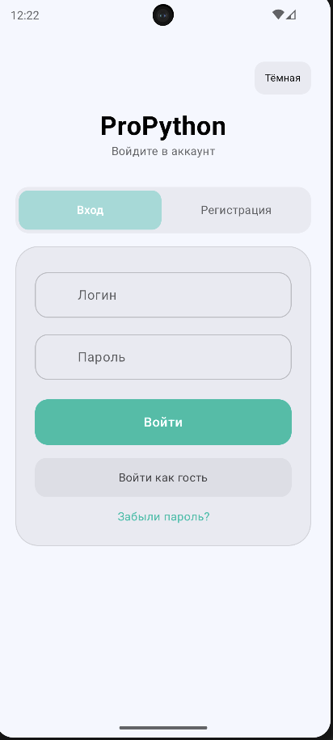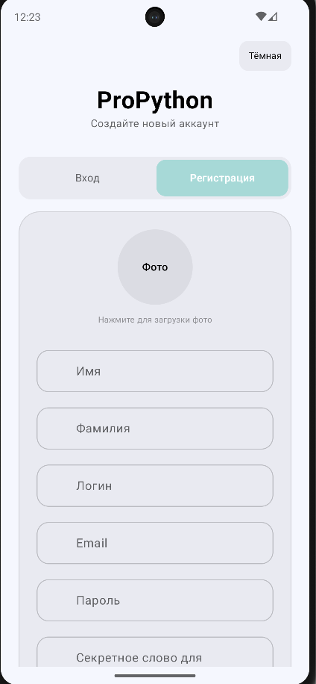
- Поля для ввода логина/пароля
- Кнопки "Войти" и "Зарегистрироваться"
- Упоминание гостевого режима
- Цель: пользователь должен понять, как получить доступ к приложению

2. ГЛАВНЫЙ ЭКРАН (каталог курсов)
Место: раздел "Главный экран и навигация"
Что должно быть видно:
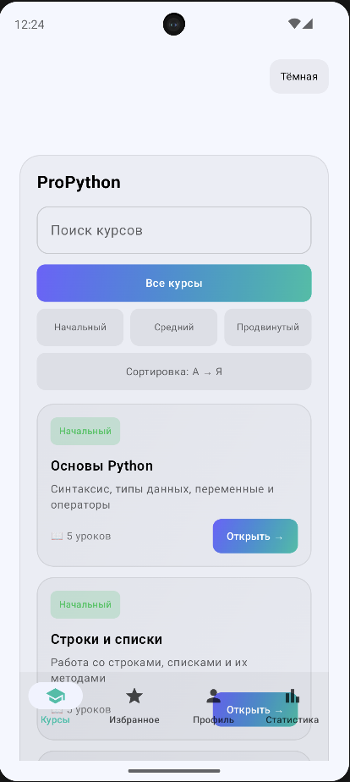
- Нижнюю панель навигации (4-5 иконок)
- Карточки курсов с названиями и иконками
- Кнопка поиска/фильтра вверху

3. СТРАНИЦА КУРСА
Место: раздел "Работа с курсами"
Что должно быть видно:
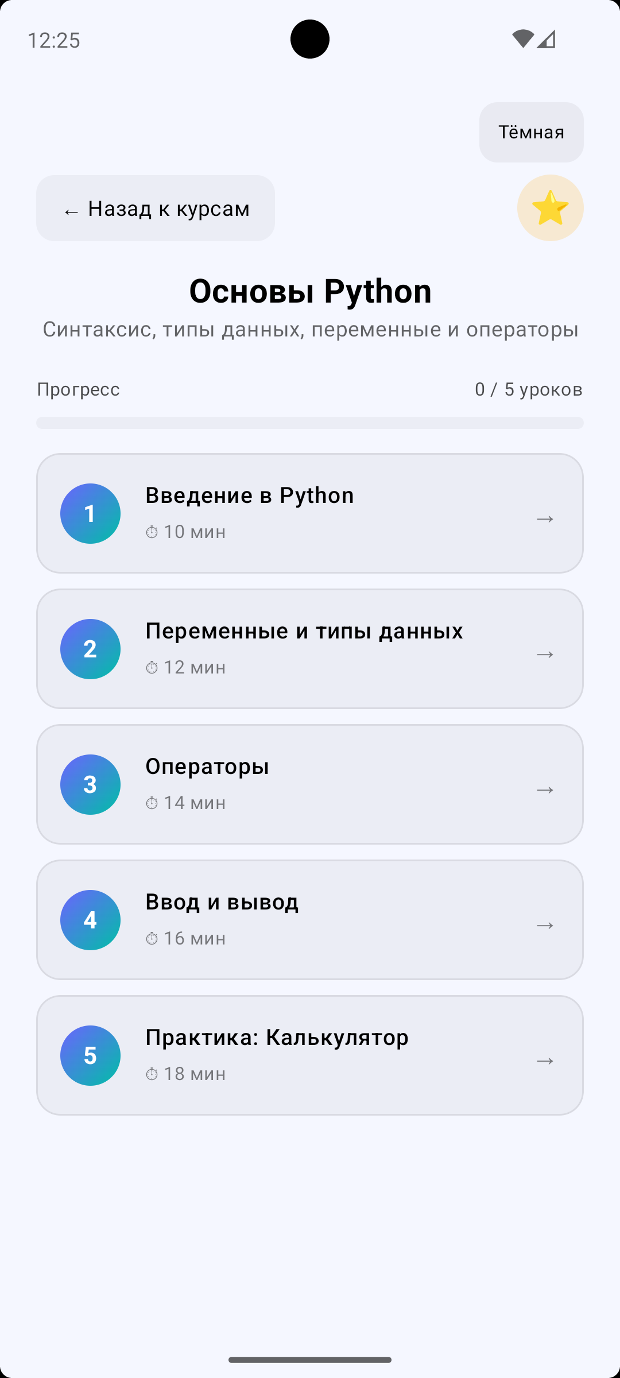
- Подробное описание курса
- Список уроков
- Прогресс-бар

4. ЭКРАН УРОКА
Место: раздел "Изучение уроков"
Что должно быть видно:
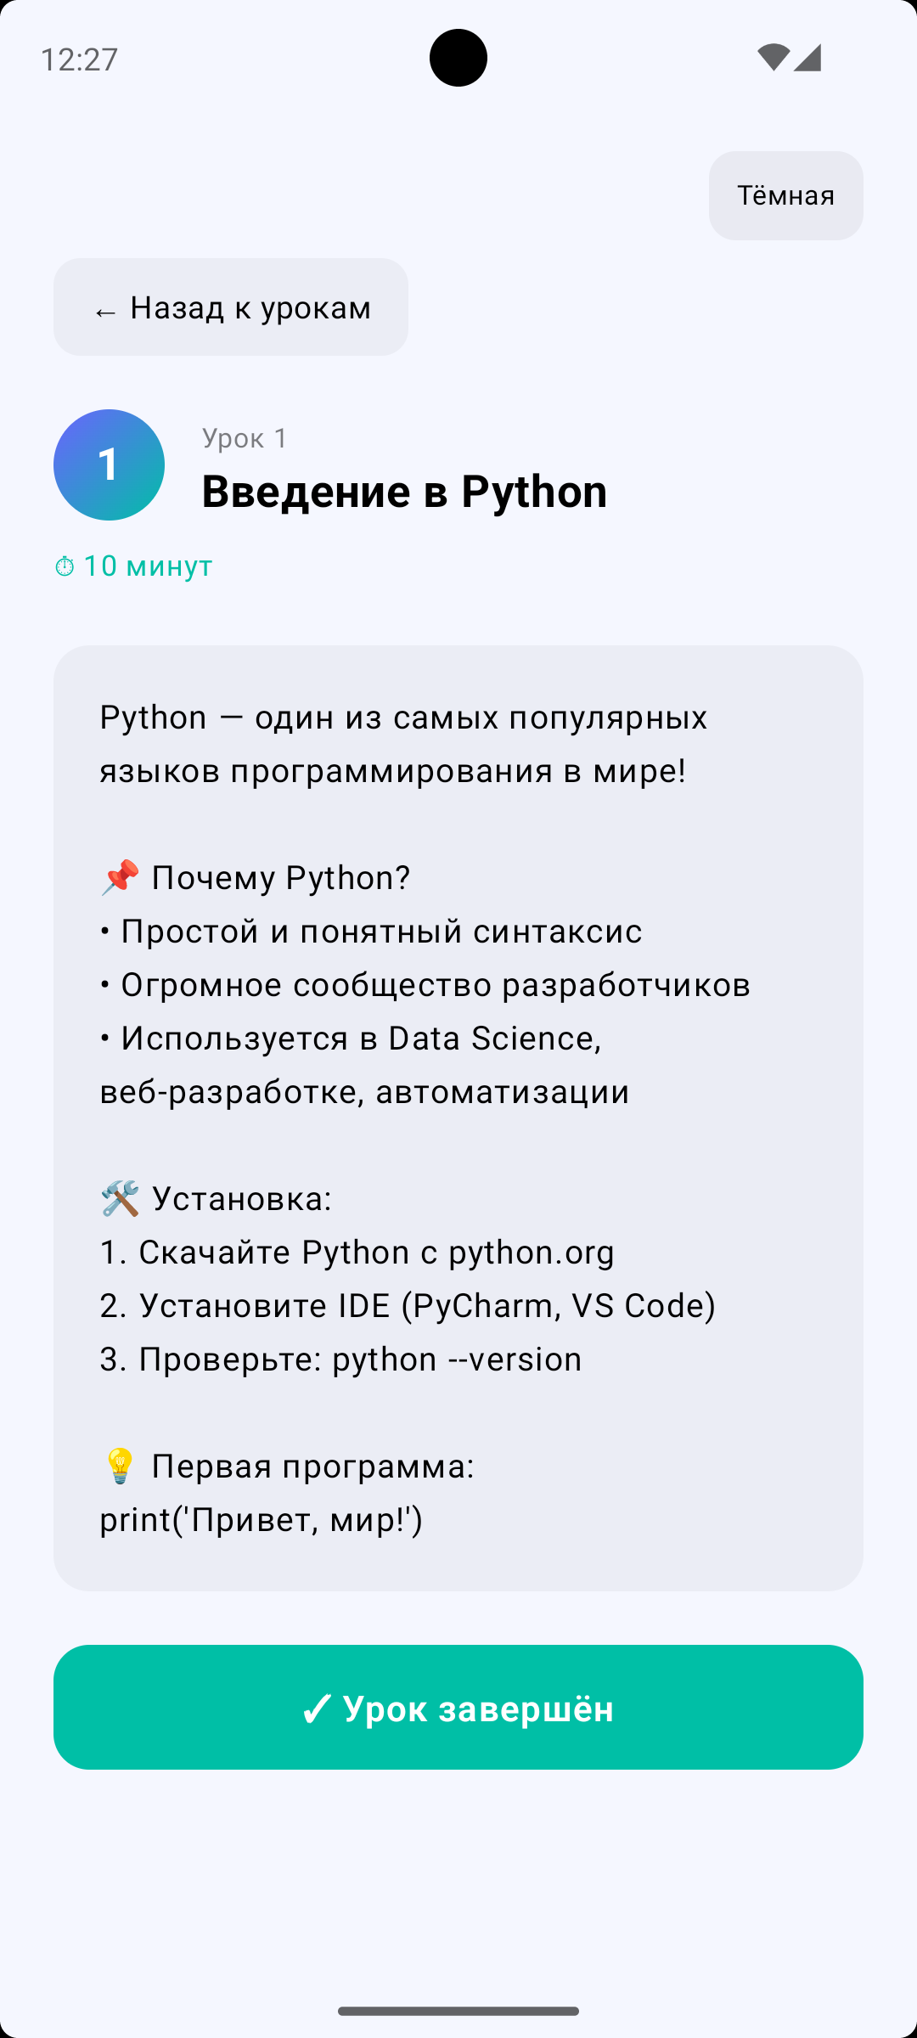
- Теоретический материал с примером кода
- Кнопку "Завершить урок"
- Навигацию между уроками

5. ПРОФИЛЬ ПОЛЬЗОВАТЕЛЯ
Место: раздел "Профиль пользователя"
Что должно быть видно:
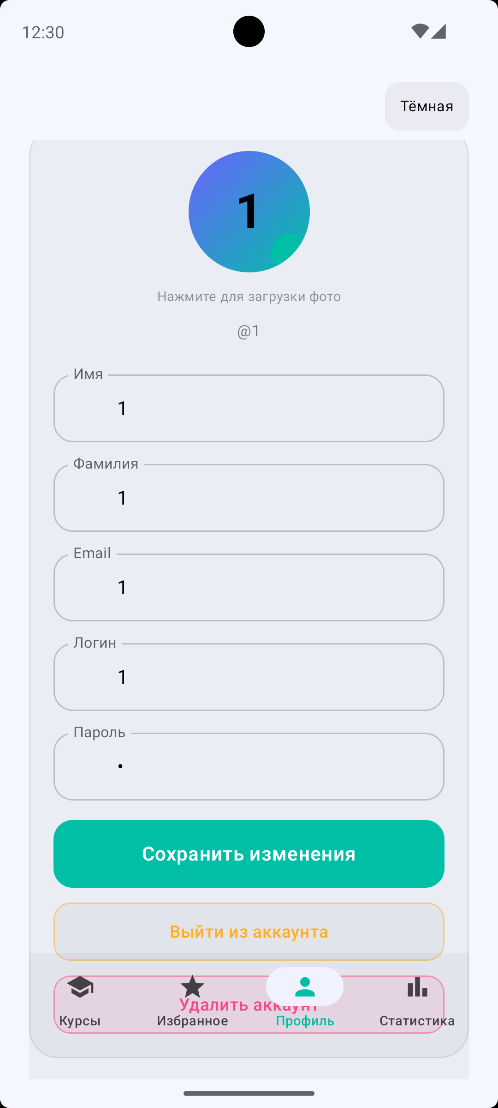
- Аватар пользователя
- Основную информацию (имя, логин)
- Кнопки "Редактировать профиль", "Сменить пароль", "Выйти"

6. ЭКРАН СТАТИСТИКИ
Место: раздел "Статистика обучения"
Что должно быть видно:
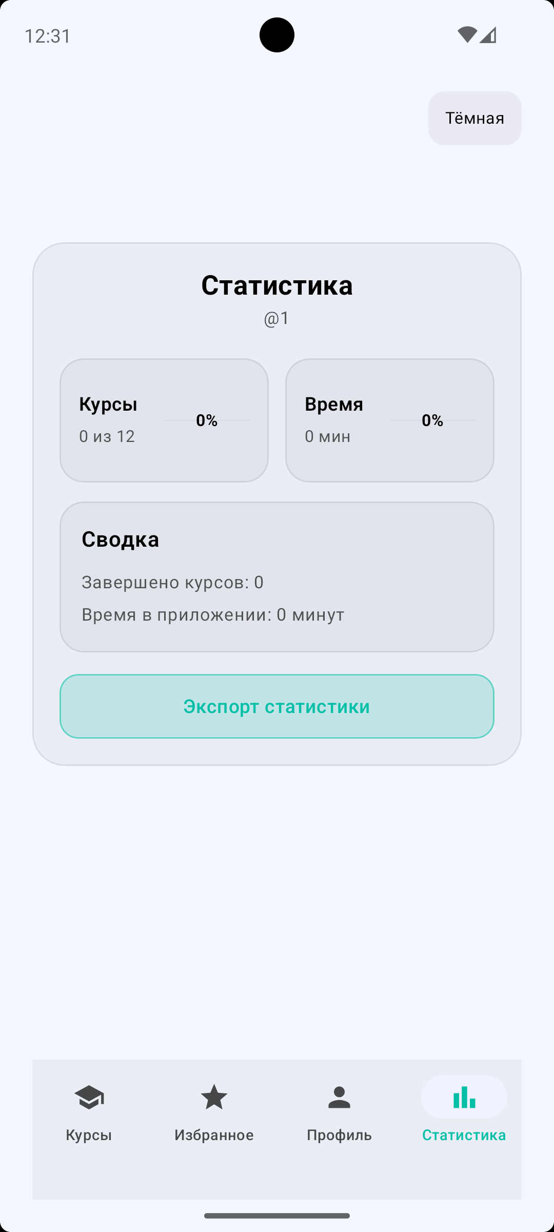
- Графики или диаграммы прогресса
- Цифровые показатели (курсы/уроки/время)
- Кнопку "Экспорт в CSV"

7. ЭКРАН ИЗБРАННЫХ КУРСОВ
Место: раздел "Избранное"
Что должно быть видно:
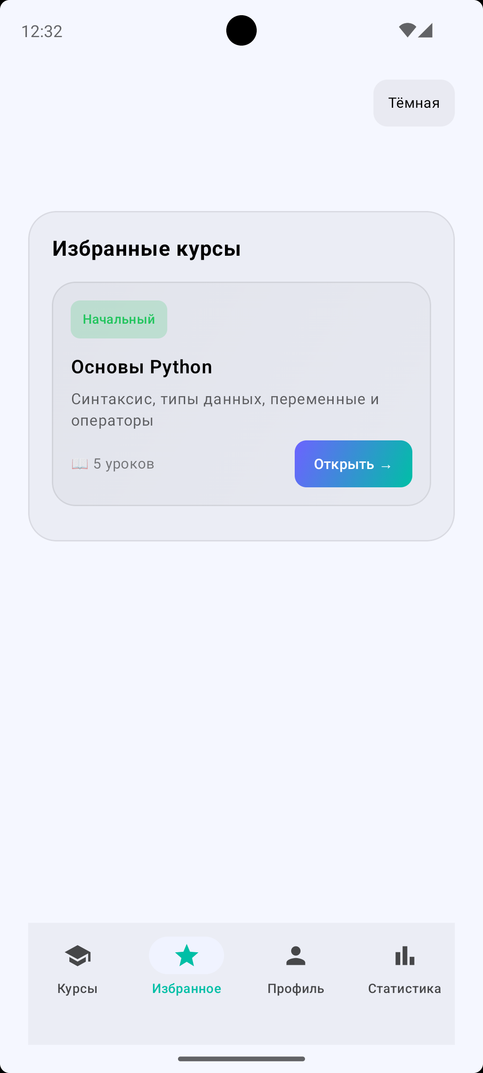
- Выбранные курсы для изучения, чтобы не потерять

8. АДМИН-ПАНЕЛЬ
Место: раздел "Режим администратора"
Что должно быть видно:
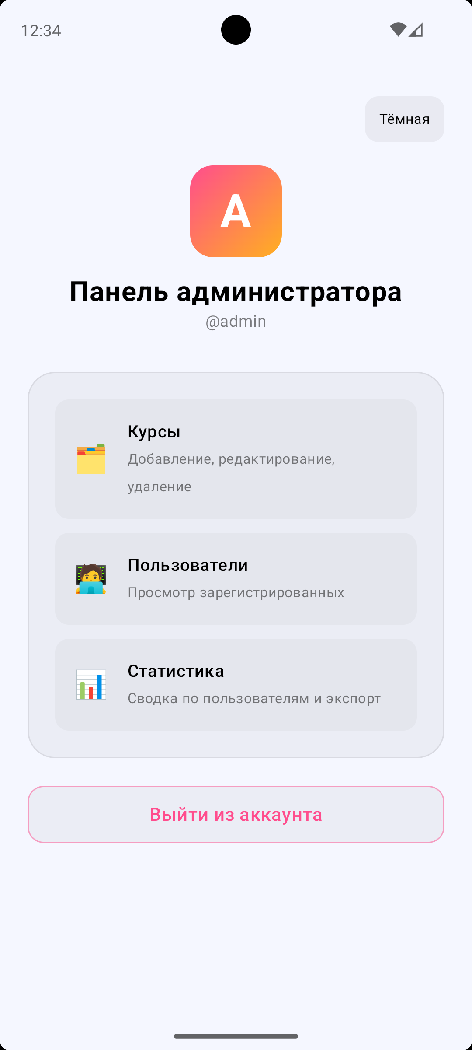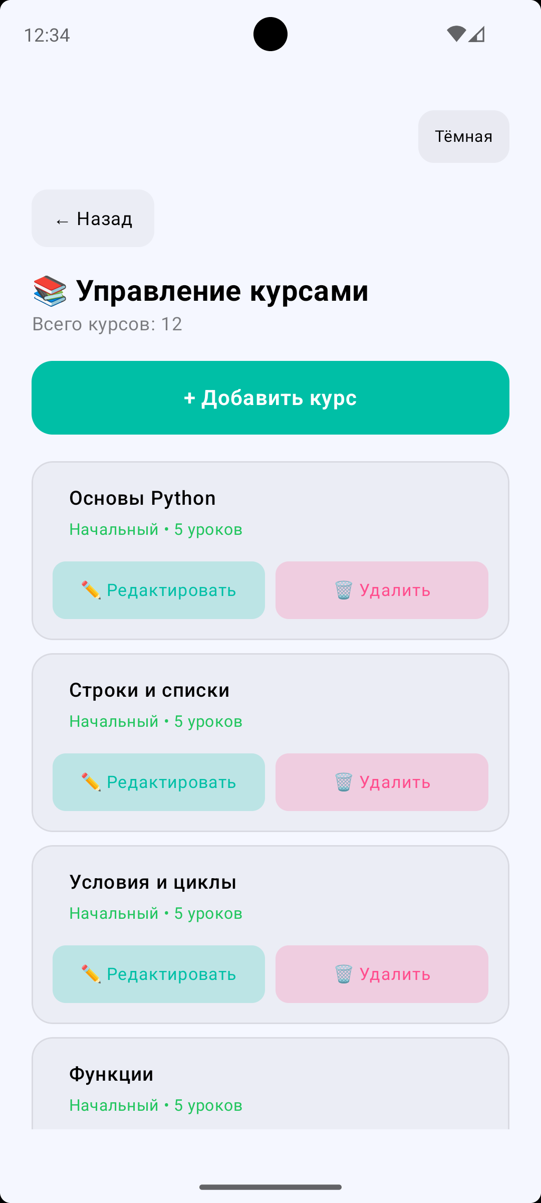
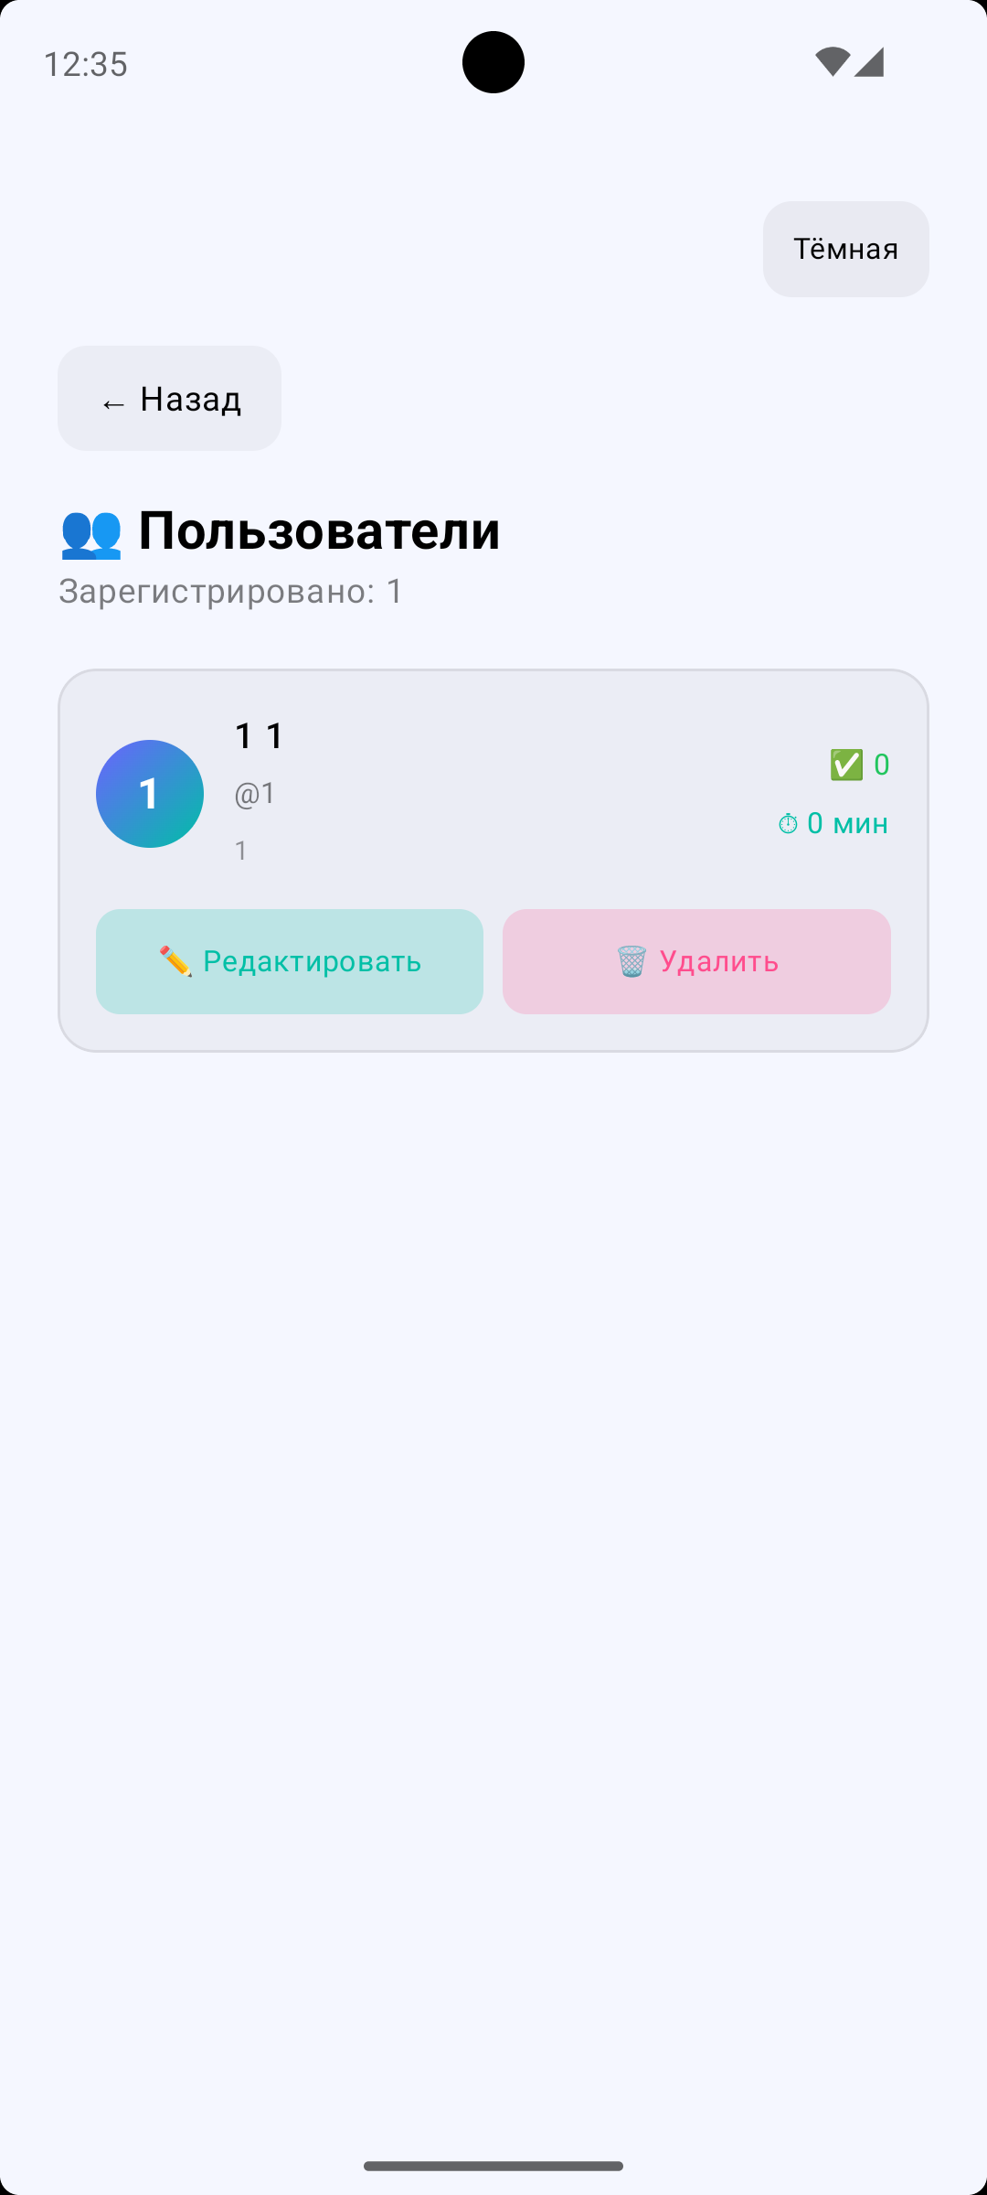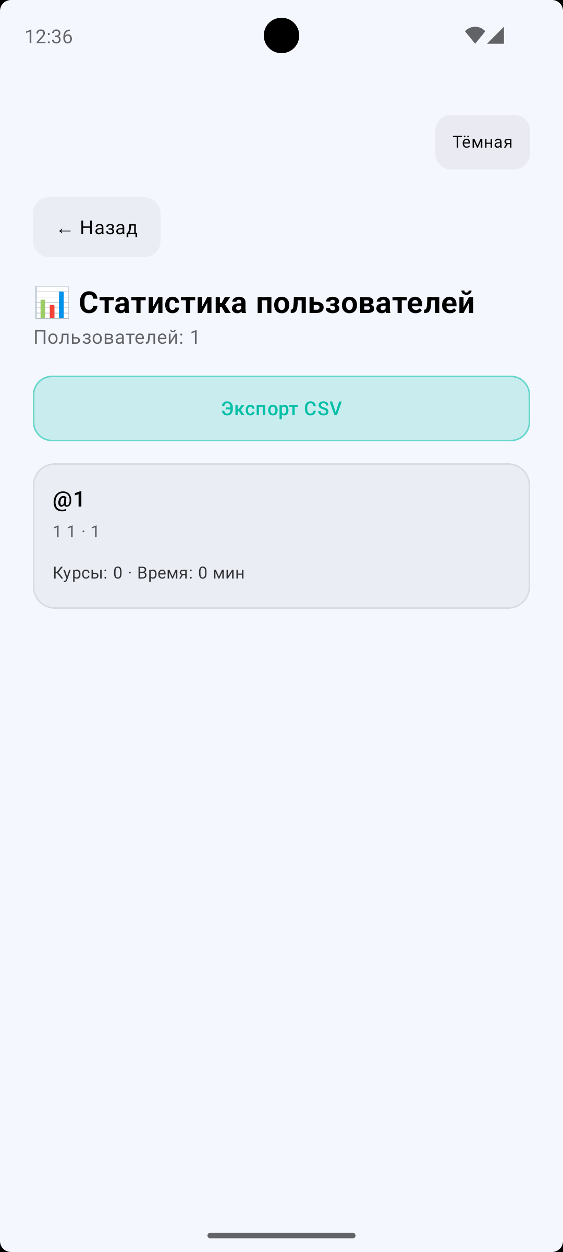
- Меню управления (курсы/пользователи/уроки)
- Интерфейс добавления нового курса
- Список пользователей
- Статистика

